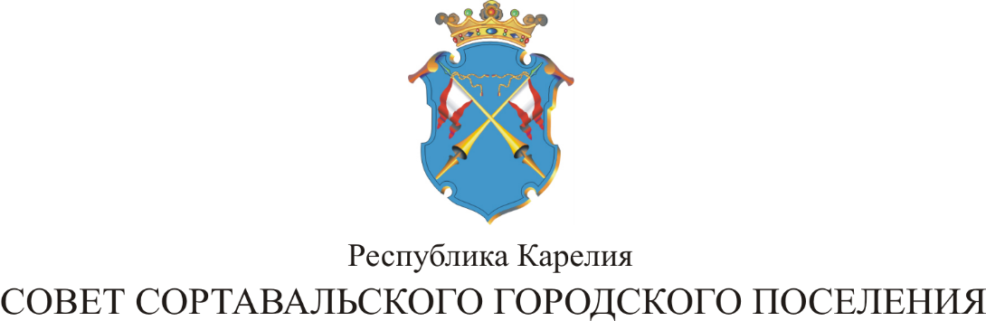

XLIX СЕССИЯ III СОЗЫВА

Р Е Ш Е Н И Е

от 30 марта 2017 года № 211

О внесении изменений в Положение о бюджетном процессе
в Сортавальском городском поселении

В связи с внесением изменений в Бюджетный кодекс Российской Федерации, Совет Сортавальского городского поселения, р е ш и л:

1.Внести следующие изменения в Положение о бюджетном процессе в Сортавальском городском поселении, утвержденное Решением IX сессии III созыва Совета Сортавальского городского поселения № 30 от 25 марта 2014 года:
1.1. Абзац третий и четвертый пункта 3 статьи 35 изложить в следующей редакции:
«Отчет о финансовых результатах деятельности содержит данные о финансовом результате деятельности в отчетном периоде и составляется по кодам классификации операций сектора государственного управления.
Отчет о движении денежных средств отражает операции по счету бюджета Сортавальского городского поселения по кодам подвидов доходов, подгрупп и (или) элементов видов расходов, видов источников финансирования дефицита бюджета.»;

1.2 Статьи 42 и 43 изложить в следующей редакции:

«Статья 42. Полномочия органов внешнего муниципального финансового контроля по осуществлению внешнего муниципального финансового контроля
1.Полномочиями органов внешнего муниципального финансового контроля по осуществлению внешнего муниципального финансового контроля являются:
контроль за соблюдением бюджетного законодательства Российской Федерации и иных нормативных правовых актов, регулирующих бюджетные правоотношения, в ходе исполнения бюджета;
контроль за достоверностью, полнотой и соответствием нормативным требованиям составления и представления бюджетной отчетности главных администраторов бюджетных средств, квартального и годового отчетов об исполнении бюджета;
контроль в других сферах, установленных Федеральным законом от 5 апреля 2013 года N 41-ФЗ "О Счетной палате Российской Федерации" и Федеральным законом от 7 февраля 2011 года N 6-ФЗ "Об общих принципах организации и деятельности контрольно-счетных органов субъектов Российской Федерации и муниципальных образований".
2.При осуществлении полномочий по внешнему муниципальному финансовому контролю органами внешнего муниципального финансового контроля:
проводятся проверки, ревизии, анализ, обследования, мониторинг в ходе осуществления ими в установленном порядке контрольных и экспертно-аналитических мероприятий в соответствии с Федеральным законом от 5 апреля 2013 года N 41-ФЗ "О Счетной палате Российской Федерации" и Федеральным законом от 7 февраля 2011 года N 6-ФЗ "Об общих принципах организации и деятельности контрольно-счетных органов субъектов Российской Федерации и муниципальных образований";
направляются объектам контроля представления, предписания;
направляются органам, уполномоченным в соответствии с Бюджетным Кодексом РФ, иными актами бюджетного законодательства Российской Федерации принимать решения о применении предусмотренных Бюджетным Кодексом РФ бюджетных мер принуждения, уведомления о применении бюджетных мер принуждения;
осуществляется производство по делам об административных правонарушениях в порядке, установленном законодательством об административных правонарушениях.
3.Порядок осуществления полномочий органами внешнего муниципального финансового контроля по внешнему муниципальному финансовому контролю определяется правовым актом представительного органа Сортавальского городского поселения.

Статья 43. Полномочия администрации Сортавальского городского поселения по осуществлению внутреннего муниципального финансового контроля
1.Полномочиями администрации Сортавальского городского поселения по осуществлению внутреннего муниципального финансового контроля являются:
контроль за непревышением суммы по операции над лимитами бюджетных обязательств и (или) бюджетными ассигнованиями;
контроль за соответствием содержания проводимой операции коду бюджетной классификации Российской Федерации, указанному в платежном документе, представленном в Федеральное казначейство получателем бюджетных средств;
контроль за наличием документов, подтверждающих возникновение денежного обязательства, подлежащего оплате за счет средств бюджета;
контроль за соответствием сведений о поставленном на учет бюджетном обязательстве по муниципальному контракту сведениям о данном муниципальном контракте, содержащемся в предусмотренном законодательством Российской Федерации о контрактной системе в сфере закупок товаров, работ, услуг для обеспечения государственных и муниципальных нужд реестре контрактов, заключенных заказчиками;
контроль за соблюдением бюджетного законодательства Российской Федерации и иных нормативных правовых актов, регулирующих бюджетные правоотношения;
контроль за полнотой и достоверностью отчетности о реализации муниципальных программ, в том числе отчетности об исполнении муниципальных заданий.
2.При осуществлении полномочий по внутреннему муниципальному финансовому контролю администрацией Сортавальского городского поселения:
- проводится санкционирование операций;
- проводятся проверки, ревизии и обследования;
- направляются объектам контроля акты, заключения, представления и (или) предписания;
- направляются органам и должностным лицам, уполномоченным в соответствии с Бюджетным Кодексом РФ, иными актами бюджетного законодательства Российской Федерации принимать решения о применении предусмотренных Бюджетным Кодексом РФ бюджетных мер принуждения, уведомления о применении бюджетных мер принуждения;
- осуществляется производство по делам об административных правонарушениях в порядке, установленном законодательством об административных правонарушениях.
3.Порядок осуществления полномочий органами внутреннего муниципального финансового контроля по внутреннему муниципальному финансовому контролю определяется муниципальным правовым актом администрации Сортавальского городского поселения, а также стандартами осуществления внутреннего муниципального финансового контроля.
Порядок осуществления полномочий органами внутреннего муниципального финансового контроля по внутреннему муниципальному финансовому контролю должен содержать основания и порядок проведения проверок, ревизий и обследований, в том числе перечень должностных лиц, уполномоченных принимать решения об их проведении, о периодичности их проведения, права и обязанности должностных лиц органов внутреннего муниципального финансового контроля, права и обязанности объектов контроля (их должностных лиц), в том числе по организационно-техническому обеспечению проверок, ревизий и обследований, осуществляемых должностными лицами органов внутреннего муниципального финансового контроля.
Стандарты осуществления внутреннего муниципального финансового контроля утверждаются органом местного самоуправления в соответствии с порядком осуществления полномочий органами внутреннего муниципального финансового контроля по внутреннему муниципальному финансовому контролю, определенным муниципальными правовыми актами администрации Сортавальского поселения.»

2. Настоящее решение вступает в силу с момента его официального опубликования.

3. Настоящее решение опубликовать в официальных средствах массовой информации и разместить на официальном сайте администрации Сортавальского городского поселения в сети Интернет.

Председатель Совета В.М.Артамонов

Глава Сортавальского
городского поселения С.В.Крупин

